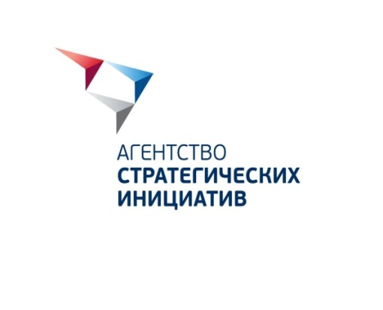
АВТОНОМНАЯ НЕКОММЕРЧЕСКАЯ ОРГАНИЗАЦИЯ
АГЕНТСТВО СТРАТЕГИЧЕСКИХ ИНИЦИАТИВ
ПО ПРОДВИЖЕНИЮ НОВЫХ ПРОЕКТОВ

ИЗВЕЩЕНИЕ
о внесении изменений в закупочную документацию на право заключения договора на проведение работ по внешнему тестированию на незаконное проникновение для информационной системы Leader-ID
(реестровый номер SBR028-1711200011).

«24» ноября 2017г.

Настоящим извещаем о продлении срока подачи заявок и внесении следующих изменений в закупочную документацию информируем:
1. Читать пп. 8.6 – 8.9 главы III ИНФОРМАЦИОННАЯ КАРТА ЗАПРОСА ПРЕДЛОЖЕНИЙ в следующей редакции:
8.6. | Подача заявок на участие в запросе предложений:
Место подачи заявок: 121099, г. Москва, ул. Новый Арбат, д.36, 23 этаж;
Дата начала срока подачи заявок: «21» ноября 2017 год
Дата и время окончания срока подачи заявок: «01» декабря 2017 года 16 ч. 00 мин. (время московское).
Время приема заявок:
Понедельник, вторник, среда, четверг, пятница: с 9.30 до 17.00 (время московское);
Обеденный перерыв: с 13.00 до 13.45 (время московское)
Суббота, воскресенье - выходные дни.
8.7. | Место и дата рассмотрения заявок на участие в запросе предложений:
Рассмотрение заявок на участие в запросе предложений будет осуществляться «04» декабря 2017 года по адресу места нахождения Агентства
8.8. | Место и дата подведения итогов запроса предложений
Подведение итогов запроса предложений будет осуществляться «05» декабря 2017 года по адресу места нахождения Агентства.
8.9. | Место и дата проведения переговоров на предмет снижения цены договора, в случае, предусмотренном п. 5.1.8 закупочной документации
Проведение переговоров на предмет снижения цены договора будет осуществляться
«05» декабря 2017 года по адресу нахождения Агентства.

Секретарь комиссии
по закупочной деятельности С.М. Москвина

Светлана Михайловна Москвина
(495)690-91-29 (доб.138)

